**SI3PSI- TIM MiJ**

**SPECIFIKACIJA BAZE PODATAKA**

Projekat: Pomaži i Smaži

Istorija revizija

|  |  |  |  |
| --- | --- | --- | --- |
| **Verzija** | **Datum** | **Autor** | **Opis** |
| V 1.0 | 08.04.2020. | Jovana Kitanović 0603/17 | Inicijalni dokument |
|  |  |  |  |
|  |  |  |  |

Sadržaj

**1.** **Uvod** 4

**1.1 Namena** 4

**1.2 Ciljne grupe** 4

**1.3 Organizacija dokumenta** 4

**1.4 Otvorena pitanja** 4

**2. Model Podataka** 5

**2.1 Dijagram IE notacije** 5

**2.2. Šema relacione baze podataka** 5

**3. Tabele** 6

**3.1.** **RECEPTI** 6

**3.2. KORISNIK** 6

**3.3. PRIJAVA** 7

**3.4. KORISNIKOCENA** 7

**3.5. SACUVANO** 7

# **Uvod**

## **1.1 Namena**

Dokument predstavlja osnovu za dalji razvoj sistema. Prikazuje strukturu i organizaciju baze podataka u koju se podaci tokom korišćenja sistema skladište i iz koje se podaci preuzimaju, obađuju, prikazuju.

Šema relacione baze podataka, IE dijagram (*Information Engineering*), kao i opisi svih tabela baze su prikazani u nastavku dokumenta.

## **1.2 Ciljne grupe**

Dokument je namenjen svim članovima tima i predstavlja osnov za dalju implementaciju sistema.

## **1.3 Organizacija dokumenta**

Dokument je organizovan u dve celine:

1. **Model podataka**

Obuhvata dijagram IE (*Information Engineering*) notacije kao I šemu relacione baze podataka

1. **Tabele**

Obuhvata spisak, opis, i tip podataka unutar tabela

## **1.4 Otvorena pitanja**

|  |  |  |  |
| --- | --- | --- | --- |
| **Broj** | **Datum** | **Problem** | **Rešenje** |
| 1 |  | da li u vezama treba čuvati dodatne podatke |  |
| 2 |  | Da li podatke o katergorijama čuvati u posebnim tabelama?  Problem: Ukoliko postoje posebne tabele za kategorije recepata povećava se veličina baze, zauzima se više mesta. Sa druge strane, ako postoji puno recepata, da bi se razvrstali po kategorijama treba stalno pretraživati tabelu recepti. |  |
|  |  |  |  |

# **2. Model Podataka**

## **2.1 Dijagram IE notacije**

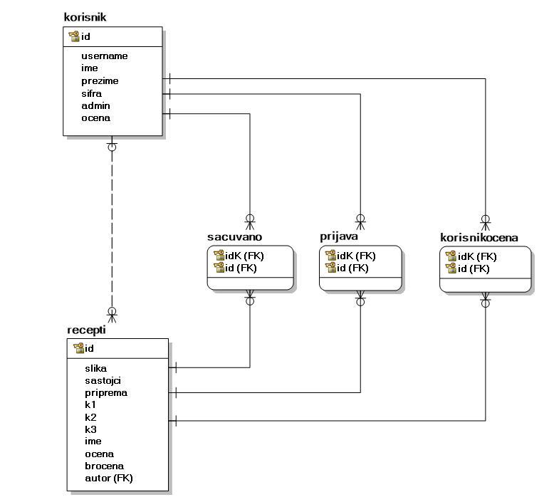

## **2.2. Šema relacione baze podataka**

recepti (id, slika, sastojci, priprema, k1, k2, k3, autor, ime, ocena, brocena)

korisnik (id, username, ime, prezime, sifra, admin, ocena)

sacuvano (idK, idR)

prijava (idK, idR)

korisnikocena (idK, idR)

# **3. Tabele**

## **3.1.** **RECEPTI**

Tabela recepti sadrži podatke o unetim receptima.

Polja koja se popounjavaju od informacija unetih preko forme su sastojci, priprema, ime, kategorija i slika. Polja kategorija u bazi su k1 (jela od mesa), k2 (slatkiši) i k3 (testa), ukoliko je korisnik izabrao kategoriju, u bazi će na odgovarajućem mestu biti upisano 1, u suprotnom će biti 0. Polje autor se popunjava na osnovu identifikacije korisnika koji unosi recept, a vrednost polja se uzima iz sesije. Kako se baza ne bi punila velikim količinama podataka, slika koju korisnik odabere se čuva u folderu na serveru, a u bazi, u polju slika, se pamti putanja do te slike na serveru.

Polja ocena i brocena (promenljiva polja, menjaju se svaki put kada korisnik oceni recept) predstvljaju zbir dodeljenih ocena i broj puta koliko je recept ocenjen.

|  |  |  |  |  |  |  |
| --- | --- | --- | --- | --- | --- | --- |
| NAZIV ATRIBUTA | TIP | PODRAZUMEVANA VREDNOST | AUTO  INCREMENT | NOT NULL | PRIMARNI KLJUČ | STRANI  KLJUČ |
| id | INT (11) |  | √ | √ | √ | x |
| slika | VARCHAR (80) |  | x | √ | x | x |
| sastojci | LONGTEXT |  | x | √ | x | x |
| priprema | LONGTEXT |  | x | √ | x | x |
| k1 | VARCHAR (1) | ’0’ | x | x | x | x |
| k2 | VARCHAR (1) | ‘0’ | x | x | x | x |
| k3 | VARCHAR (1) | ‘0’ | x | x | x | x |
| autor | INT (11) |  | x | √ | x | x |
| ime | VARCHAR (45) |  | x | √ | x | x |
| ocena | INT (11) | 0 | x | x | x | x |
| brocena | INT (11) | 0 | x | x | x | x |

## 

## **3.2. KORISNIK**

Tabela sadrži podatke o korisnicima sistema. Posebni tip korisnika sistema je administrator. Ukoliko je korisnik administrator polje admin=1, u suprotnom admin=0. Polje ocena je promenljivo polje koje se menja nakon svakog ocenjivanja recepta i predstavlja prosečnu ocenu korisnika na osnovu njegovih objavljenih recepata. Prosečna ocena se dobija korišćenjem polja ocena i brocena iz tabele „recepti“.

Preostala polja se popunjavaju na osnovu vrednosti unetih u polja forme za prijavu.

|  |  |  |  |  |  |  |
| --- | --- | --- | --- | --- | --- | --- |
| NAZIV ATRIBUTA | TIP | PODRAZUMEVANA VREDNOST | AUTO  INCREMENT | NOT NULL | PRIMARNI KLJUČ | STRANI  KLJUČ |
| id | INT (11) |  | √ | √ | √ | x |
| username | VARCHAR (45) |  | x | √ | x | x |
| ime | VARCHAR (45) |  | x | √ | x | x |
| prezime | VARCHAR (45) |  | x | √ | x | x |
| sifra | VARCHAR (128) |  | x | √ | x | x |
| admin | VARCHAR (1) | ‘0’ | x | x | x | x |
| ocena | DECIMAL (10,2) | 0.00 | x | x | x | x |

## **3.3. PRIJAVA**

Tabela koja je namenjena korisniku administratoru, sadrži polja idK i idR koja su ujedno zajedno deo primarnog ključa. Novi red tabele se unosi prilikom prijavljivanja recepta kada se u polje idK unosi id korisnika koji je prijavio recept a u idR se upisuje id prijavljenog recepta. Jedan korisnik može prijaviti isti recept samo jednom pre nego što administrator odluči da li će ga ostaviti u sistemu ili ne. Prilikom brisanja prijavljenog recepta kao i prilikom ostavaljanja recepta u bazi, svi redovi gde je idR jednako id recepta nad kojim se vrše navedene operacije se brišu.

|  |  |  |  |  |
| --- | --- | --- | --- | --- |
| NAZIV ATRIBUTA | TIP | NOT NULL | PRIMARNI KLJUČ | STRANI  KLJUČ |
| idK | INT (11) | √ | √ | √ |
| idR | INT (11) | √ | √ | √ |

## **3.4. KORISNIKOCENA**

Korisnikocena je tabela u kojoj se pamti koji korisnik je ocenio koji recept. Primarni kluč tabele je kompozitni ključ koji čine id korisnika koji je ocenio recept i id recepta koji je ocenjen.

|  |  |  |  |  |
| --- | --- | --- | --- | --- |
| NAZIV ATRIBUTA | TIP | NOT NULL | PRIMARNI KLJUČ | STRANI  KLJUČ |
| idK | INT (11) | √ | √ | √ |
| idR | INT (11) | √ | √ | √ |

## **3.5. SACUVANO**

Korisnik ima mogućnost da na svoj nalog sačuva bilo koji recept. Ukoliko je recept sačuvan, korisnik nema mogućnost da ga sačuva ponovo, stoga, idK (id korisnika koji čuva recept) i idR (id sačuvanog recepta) čine zajedno primarki ključ. Ukoliko korisnik odluči da ne želi da ima konkretan recept sačuvan, može ga izbaciti iz liste, a samim tim se briše i odgovarajuči red tabele. Ukoliko administrator ukloni recept, uklanja se i redovi tabele koji odgovaraju tom receptu.

|  |  |  |  |  |
| --- | --- | --- | --- | --- |
| NAZIV ATRIBUTA | TIP | NOT NULL | PRIMARNI KLJUČ | STRANI  KLJUČ |
| idK | INT (11) | √ | √ | √ |
| idR | INT (11) | √ | √ | √ |